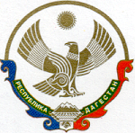

МУНИЦИПАЛЬНОЕ ОБРАЗОВАНИЕ «КАЗБЕКОВСКИЙ РАЙОН»

МУНИЦИПАЛЬНОЕ КАЗЕННОЕ ОБЩЕОБРАЗОВАТЕЛЬНОЕ УЧРЕЖДЕНИЕ

«ДЫЛЫМСКАЯ ГИМНАЗИЯ ИМЕНИ МАХМУДА САЛИМГЕРЕЕВА»
368140, Казбековский район с.Дылым89887772068 kazbekdmg@mail.ru

«06»___ 10_____2021 г. № 110

Приказ
«о создании школьного спортивного клуба»
В целях активизации физкультурного – спортивной работы в школе, развития детско- юношенского спорта и приобщения обучающихся к систематическим занятиям физической культурой и спортом и во исполнение приказа УО № 308 от 06 октября 2021г.
приказываю
- Создать школьный спортивный клуб.
- Назначить руководителем школьного спортивного клуба Алясаеву Наиду Латиповну – учителя физической культуры.
- ИО заместителю директора по воспитательной работе Магомедовой З.М.
-организовать работу спортивного клуба совместно с руководителем Алясаевой Н.Л.
-осуществлять контроль за работой школьного спортивного клуба;
4.Утвердить Устав школьного спортивного клуба;
5.Утвердить название школьного спортивного клуба «Старт»;
6. Утвердить и ввести в действие Положение о школьном спортивном клубе (приложение№1);
7.Утвердить план работы школьного спортивного клуба (Приложение2);
8.Утвердить расписание занятий школьного спортивного клуба на 2021-2022 учебный год.
9. Членам школьного спортивного клуба принимать активное участие в организации соревнований, товарищеских встреч между школьными клубами района в течение учебного года
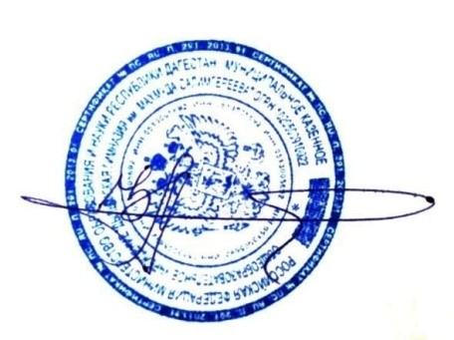
10. Контроль исполнения данного приказа возложить на ио ЗДВР Магомедову З.М.

Директор МКОУ ДГ: /Темирбулатова З.С./
Проект подготовила : Магомедова З.М.

